**UNIVERSIDAD NACIONAL MAYOR DE SAN MARCOS**

**FACULTAD DE INGENIERÍA DE SISTEMAS E INFORMÁTICA**

**ESCUELA PROFESIONAL ACADÉMICA DE INGENIERÍA DE SOFTWARE**



**SISTEMA DE PUNTO DE VENTA PARA LICORERIA - eLiquor**

**REPORTE DE PRIMER SPRINT**

**Docente: LENIS ROSSI WONG PORTILLO**

**Curso: Gestión de la configuración de software**

**Sección: 1**

**Grupo: 2**

**Integrantes:**

* **Tejeda Echegaray, Yosmar Aldair 20200298**
* **Figueroa Garay, Jhoan Joseph 20200261**
* **Paz Anchayhua, Gerardo Ruben 20200080**
* **Alvarez Huarsaya, Richard Saul 20200047**
* **Ortiz Urbai, Sebastian 20200056**
* **Chavez Campos, Jean Pier 20200071**
* **Aznaran Cabrera, Gerson Eduardo 20200247**
* **Tuyo Acero, Gustavo Alonso 20200302**

**Semestre 2022 - 2**

**HISTORIAL DE VERSIONES**

| **Versión** | **Autores** | **Descripción** | **Fecha** |
| --- | --- | --- | --- |
| **1.0** | * Ortiz Urbai, Sebastian * Aznaran Cabrera, Gerson Eduardo | Se culminó la introducción, el cronograma del Hito 2, los ítems realizados y el resumen de la reunión retrospectiva. | **30/11/2022** |

Indice

**1. Introducción** **4**

**2. Cronograma del Hito 2** **4**

**3. Ítems realizados** **5**

3.1. Verificación y actualización del documento de especificación requisitos de software 5

3.2. Verificación y actualización del documento de especificación Historia de Usuario 1 6

3.3. Verificación y actualización del documento de especificación Historia de Usuario 2 7

3.4. Verificación y actualización del documento de especificación Historia de Usuario 3 7

3.5. Verificación y actualización del documento de especificación Historia de Usuario 4 8

3.6. Verificación y actualización del documento de especificación Historia de Usuario 5 8

3.7. Verificación y actualización del documento de especificación Historia de Usuario 6 9

3.8. Verificación y actualización del documento de especificación Historia de Usuario 7 9

3.9. Verificación y actualización del documento de especificación Historia de Usuario 8 10

3.10. Verificación y actualización del documento de especificación de UI 10

3.11. Verificación y actualización del documento de especificación de la Base de datos 11

3.12. Verificación y actualización del documento de arquitectura de software 11

3.13. Verificación y actualización de la retrospectiva del Sprint 12

**4. Resumen de la Reunión retrospectiva** **12**

4.1. Información de la empresa y proyecto 12

4.2. Información de la reunión 12

4.3. Formulario de reunión prospectiva 13

# Introducción

Objetivos: Este documento tiene como objetivo presentar y describir detalladamente cómo se realizaron todas las actividades desarrolladas en el Hito 2 del proyecto Sistema de punto de Venta eLiquor.

Nombre del Proyecto: Sistema de punto de venta para licorería - eLiquor

Fecha de Inicio: 9/10/2022

Fecha de Fin: 10/11/2022

Número de Sprint: 2

# Cronograma del Hito 2

| **Actividad** | *Item* | Nomenclatura | Responsable | Inicio | Fin |
| --- | --- | --- | --- | --- | --- |
| **Verificar y Actualizar los Requisitos del Software** | *Documento de Especificación de Requisitos* | SPVL-DER.docx | Jhoan F. , Ortiz S. , Gerson A., Gustavo T., Jean C. | 10/10/2022 | 12/10/2022 |
| **Verificar y Actualizar los Requisitos de HU-01** | *Documento de Especificación de historia de usuario HU-01* | [HU_01_SPVL.docx](https://docs.google.com/document/u/0/d/1xIG5xwjCl41sRMQONOuvMWNVAsbPZ4zPwafB9DTC4PY/edit) | Jhoan F. , Ortiz S. , Gerson A., Gustavo T., Jean C. | 10/10/2022 | 11/10/2022 |
| **Verificar y Actualizar los Requisitos de HU-02** | *Documento de Especificación de historia de usuario HU-02* | [HU_02_SPVL.docx](https://docs.google.com/document/u/0/d/1mQzoh2AlKaxYTm27Bfk9mSR6WRVqpbJwg7ow1F9CZIU/edit) | Jhoan F. , Ortiz S. , Gerson A., Gustavo T., Jean C. | 11/10/2022 | 12/10/2022 |
| **Verificar y Actualizar los Requisitos de HU-03** | *Documento de Especificación de historia de usuario HU-03* | [HU_03_SPVL.docx](https://docs.google.com/document/d/18zbFGiCcinAKwxbYnLxklf3YITqZX3Tah-tKvMCMAVc/edit?usp=sharing) | Jhoan F. , Ortiz S. , Gerson A., Gustavo T., Jean C. | 11/10/2022 | 12/10/2022 |
| **Verificar y Actualizar los Requisitos de HU-04** | *Documento de Especificación de historia de usuario HU-04* | [HU_04_SPVL.docx](https://docs.google.com/document/d/1V0fBUSzS2gUJQqV33ajUiauEiESJrYH9AXOyFS4bNB8/edit?usp=sharing) | Jhoan F. , Ortiz S. , Gerson A., Gustavo T., Jean C. | 11/10/2022 | 12/10/2022 |
| **Verificar y Actualizar los Requisitos de HU-05** | *Documento de Especificación de historia de usuario HU-05* | [HU_05_SPVL.docx](https://docs.google.com/document/u/0/d/1PG8MgnY_Y41PGcJooayfrEjvp4DMoA3yoXBe2RDADWA/edit) | Jhoan F. , Ortiz S. , Gerson A., Gustavo T., Jean C. | 12/10/2022 | 13/10/2022 |
| **Verificar y Actualizar los Requisitos de HU-06** | *Documento de Especificación de historia de usuario HU-06* | [HU_06_SPVL.docx](https://docs.google.com/document/d/1dXy2eOEzSiBEZaB0VgL4i1uaRo4P-u0B8ZGI2QEtRNA/edit?usp=sharing) | Jhoan F. , Ortiz S. , Gerson A., Gustavo T., Jean C. | 12/10/2022 | 13/10/2022 |
| **Verificar y Actualizar los Requisitos de HU-07** | *Documento de Especificación de historia de usuario HU-07* | [HU_07_SPVL.docx](https://docs.google.com/document/d/1GeDBvBw52nVItzBwUWlNoYqMCh5rVMCZnjI22_jy6vg/edit?usp=sharing) | Jhoan F. , Ortiz S. , Gerson A., Gustavo T., Jean C. | 12/10/2022 | 13/10/2022 |
| **Verificar y Actualizar los Requisitos de HU-08** | *Documento de Especificación de historia de usuario HU-08* | [HU_08_SPVL.docx](https://docs.google.com/document/d/1VX5lo3KCmd3oCO5ZT7D5EUNdgho7oS8y/edit?usp=sharing&ouid=103922585006022180617&rtpof=true&sd=true) | Jhoan F. , Ortiz S. , Gerson A., Gustavo T., Jean C. | 12/10/2022 | 13/10/2022 |
| **Verificar y Actualizar documento de Especificación de UI** | *Documento de Especificación de UI* | SPVL-DEUI.docx | Gerardo P. , Ortiz S. | 14/10/2022 | 21/10/2022 |
| **Verificar y Actualizar documento de Especificación de la Base de Datos** | *Documento de Especificación de la BD* | SPVL-DEBD.docx | Yosmar T. , Ortiz S. | 21/10/2022 | 23/10/2022 |
| **Verificar y Actualizar la Arquitectura y Diseño del Software** | *Documento de Arquitectura del Software* | SPVL-DAS.docx |  | 21/10/2022 | 23/10/2022 |
| **Codificar HU-03 Gestión de inventarios** | *Codigo SPLV.java* |  | Yosmar T. , Gerardo P. , Richard A. , Ortiz S. | 16/10/2022 | 20/10/2022 |
| **Codificar HU-04 Registro de ventas** | *Codigo SPLV.java* |  | Yosmar T. , Gerardo P. , Richard A. , Ortiz S. | 20/10/2022 | 24/10/2022 |
| **Codificar HU-05 Generación de reportes** | *Codigo SPLV.java* |  | Yosmar T. , Gerardo P. , Richard A. , Ortiz S. | 24/10/2022 | 27/10/2022 |
| **Reportar estado actual del software** | *Reporte del Desarrollo del Software* | SPVL-RDS.docx | Ortiz S. , Yosmar T. , Richard A. , Gerardo P. | 28/10/2022 | 09/11/2022 |
| **Realizar Sprint Retrospective** | *Reporte del Segundo Sprint* | REPORT_2SPRINT.docx | Ortiz S. | 09/11/2022 | 10/11/2022 |

# Ítems realizados

## Verificación y actualización del documento de especificación requisitos de software

Fecha de Finalización: 6/11/2022

Responsables:

* Ortiz Urbai, Sebastian.
* Tejeda Echegaray, Yosmar Aldair.
* Figueroa Garay, Jhoan Joseph
* Aznaran Cabrera, Gerson Eduardo

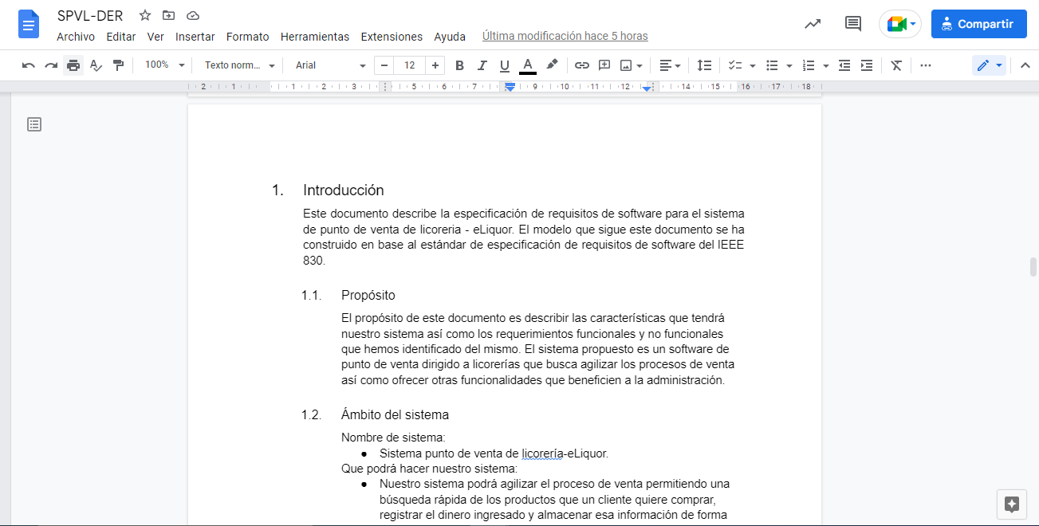

Figura 1. Documento de Especificación de Requisitos de Software (6/11/2022)

## Verificación y actualización del documento de especificación Historia de Usuario 1

Fecha de Finalización: 7/11/2022

Responsables:

* Figueroa Garay, Jhoan Joseph
* Aznaran Cabrera, Gerson Eduardo
* Tuyo Acero, Gustavo Alonso
* Chavez Campos, Jean Pier

Figura 2. Documento de Especificación de Historia de Usuario 1 (6/11/2022)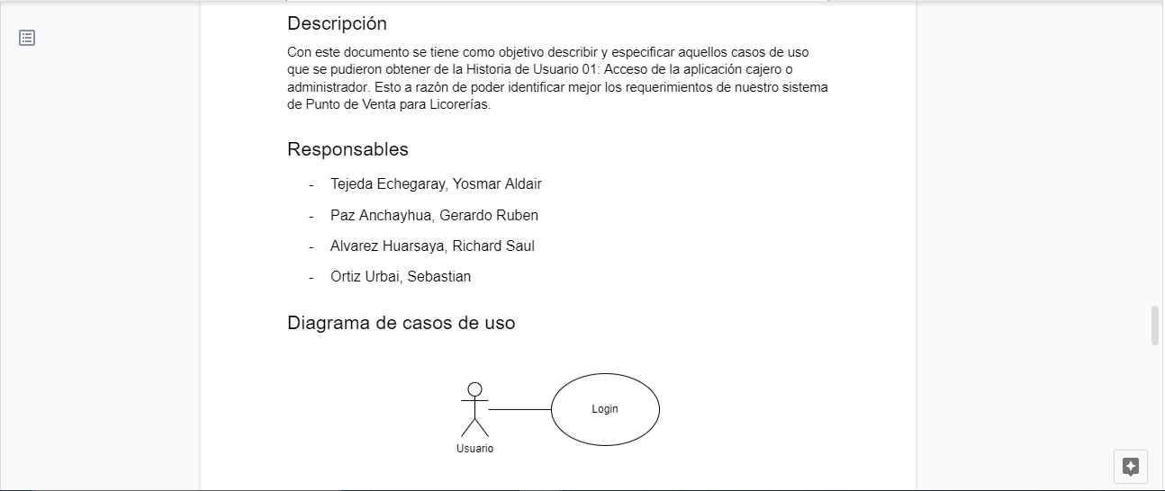

## Verificación y actualización del documento de especificación Historia de Usuario 2

Fecha de Finalización: 7/11/2022

Responsables:

* Ortiz Urbai, Sebastian.
* Paz Anchayhua, Gerardo

Figura 3. Documento de Especificación de Historia de Usuario 2 (10/10/2022)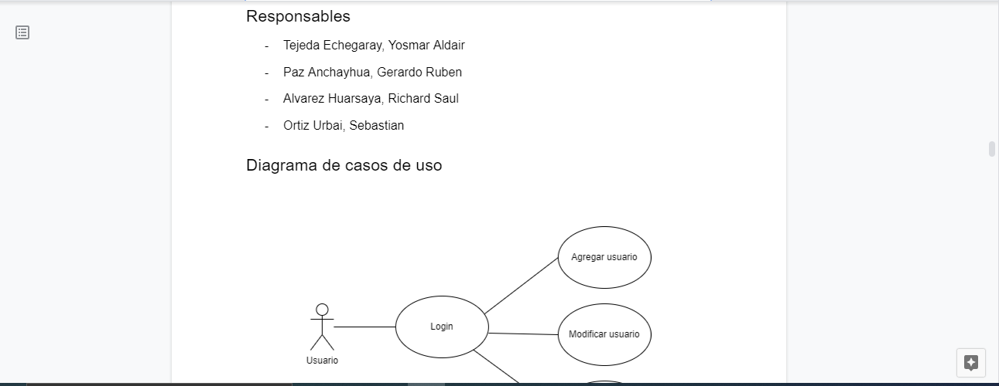

## Verificación y actualización del documento de especificación Historia de Usuario 3

Fecha de Finalización: 7/11/2022

Responsables:

* Chavez Campos, Jean Pier
* Ortiz Urbai, Sebastian

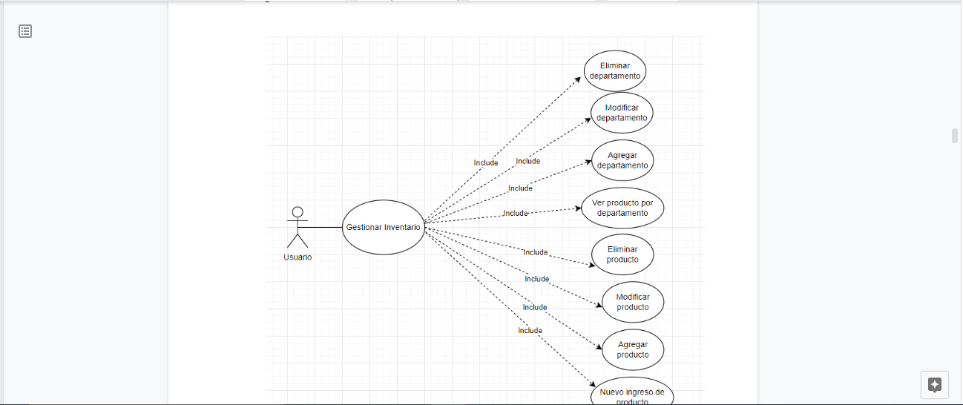

Figura 4. Documento de Especificación de Historia de Usuario 3 (7/11/2022)

## Verificación y actualización del documento de especificación Historia de Usuario 4

Fecha de Finalización: 7/11/2022

Responsables:

* Ortiz Urbai, Sebastian.
* Paz Anchayhua, Gerardo

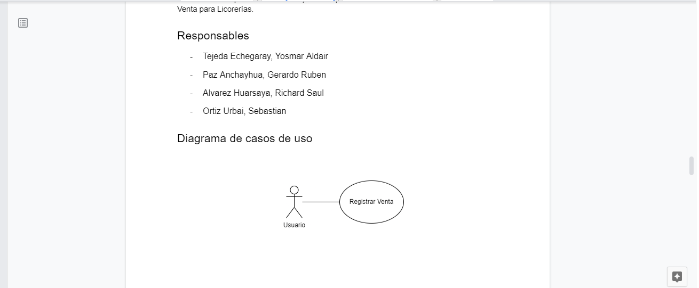

Figura 5. Documento de Especificación de Historia de Usuario 4 ( 7/11/2022)

## Verificación y actualización del documento de especificación Historia de Usuario 5

Fecha de Finalización: 8/11/22

Responsables:

* Ortiz Urbai, Sebastian.
* Paz Anchayhua, Gerardo

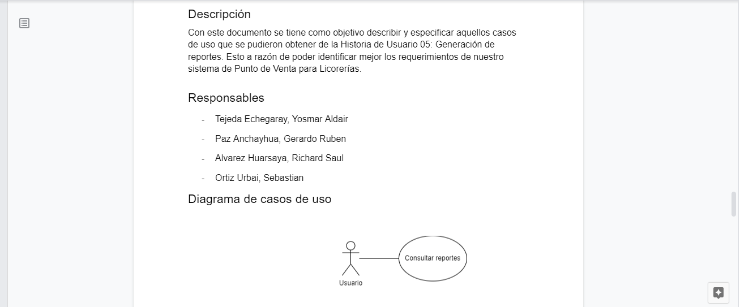

Figura 6. Documento de Especificación de Historia de Usuario 5 (8/11/22)

## Verificación y actualización del documento de especificación Historia de Usuario 6

Fecha de Finalización: 8/11/2022

Responsables:

* Ortiz Urbai, Sebastian.
* Paz Anchayhua, Gerardo
* Alvarez Huarsaya, Richard Saul.

Figura 7. Documento de Especificación de Historia de Usuario 6 (8/11/2022)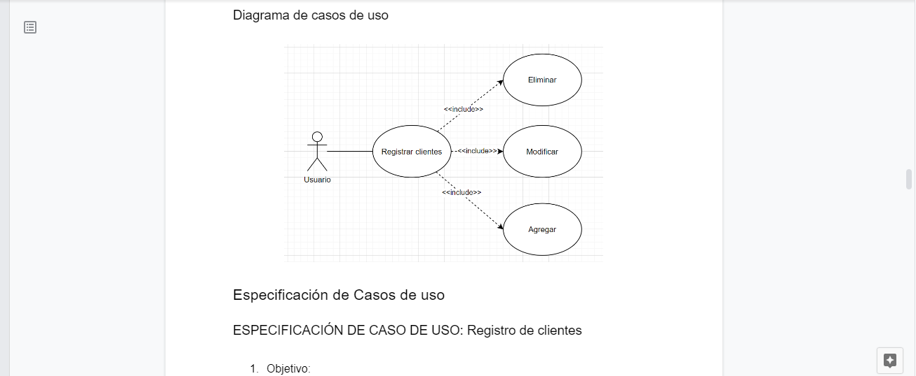

## Verificación y actualización del documento de especificación Historia de Usuario 7

Fecha de Finalización: 8/11/2022

Responsables:

* Ortiz Urbai, Sebastian.
* Aznaran Cabrera, Gerson Eduardo

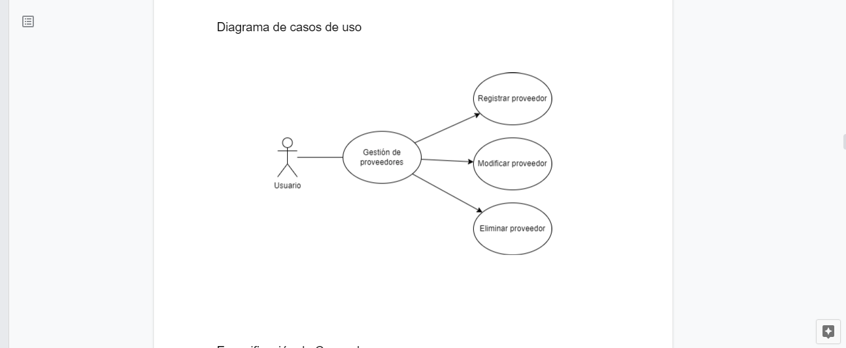

Figura 8. Documento de Especificación de Historia de Usuario 7 (8/11/2022)

## Verificación y actualización del documento de especificación Historia de Usuario 8

Fecha de Finalización: 8/11/2022

Responsables:

* Yosmar Tejeda

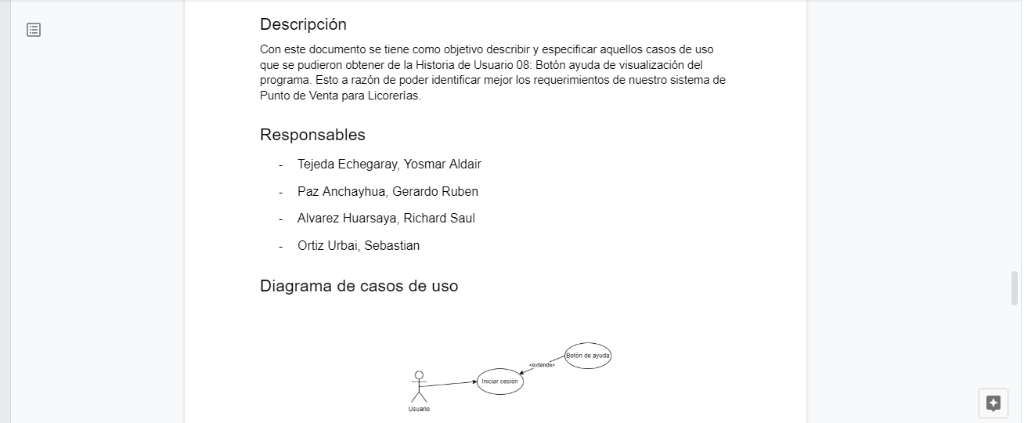

Figura 9 . Documento de historias de usuario 8 (8/11/2022)

## Verificación y actualización del documento de especificación de UI

Fecha de Finalización: 10/11/2022

Responsables: Sebastian Ortiz Urbai, Gerardo Ruben Paz Anchayhua

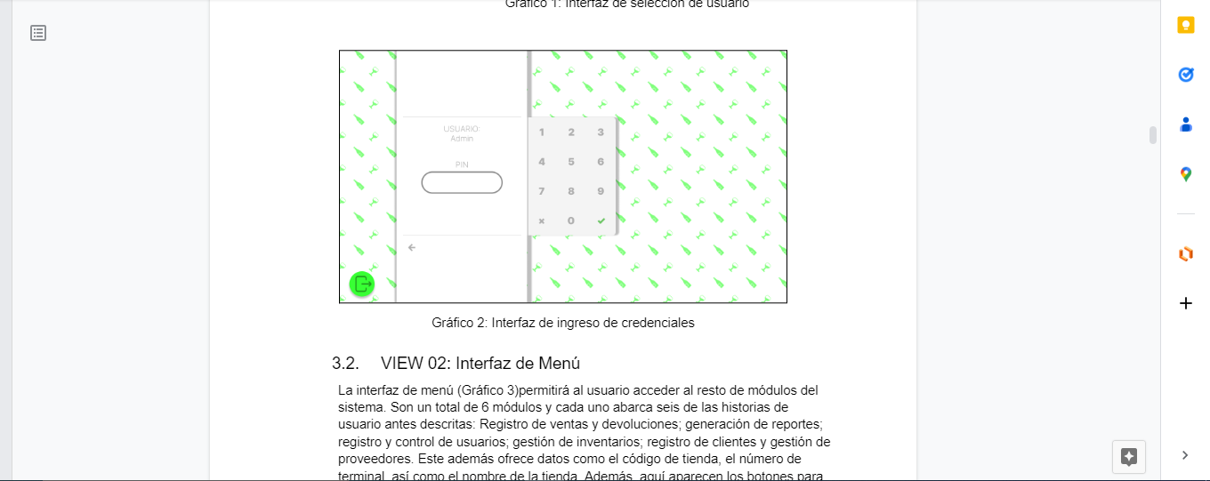

Figura 10. Documento de Especificación de UI (10/11/2022)

## Verificación y actualización del documento de especificación de la Base de datos

Fecha de Finalización: 11/11/2022

Responsables:Ortiz Urbai, Sebastian

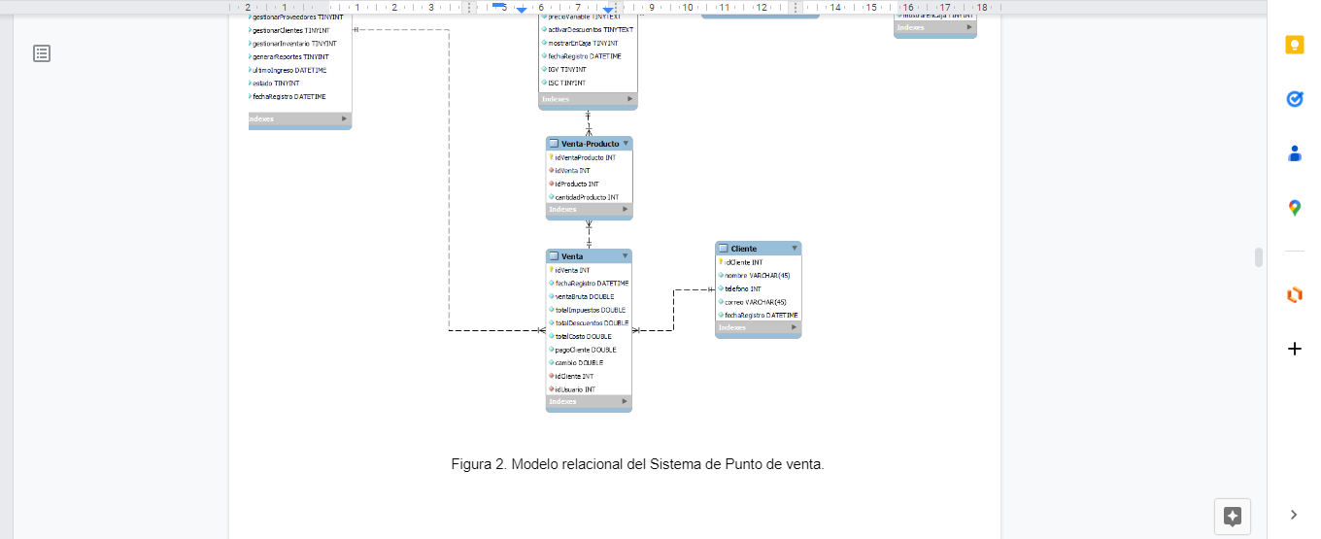

Figura 11. Documento de Especificación de la Base de Datos (11/11/2022)

## Verificación y actualización del documento de arquitectura de software

Fecha de Finalización: 11/11/2022

Responsables:

* Gustavo Alonso Tuyo Acero
* Ortiz Urbai, Sebastian

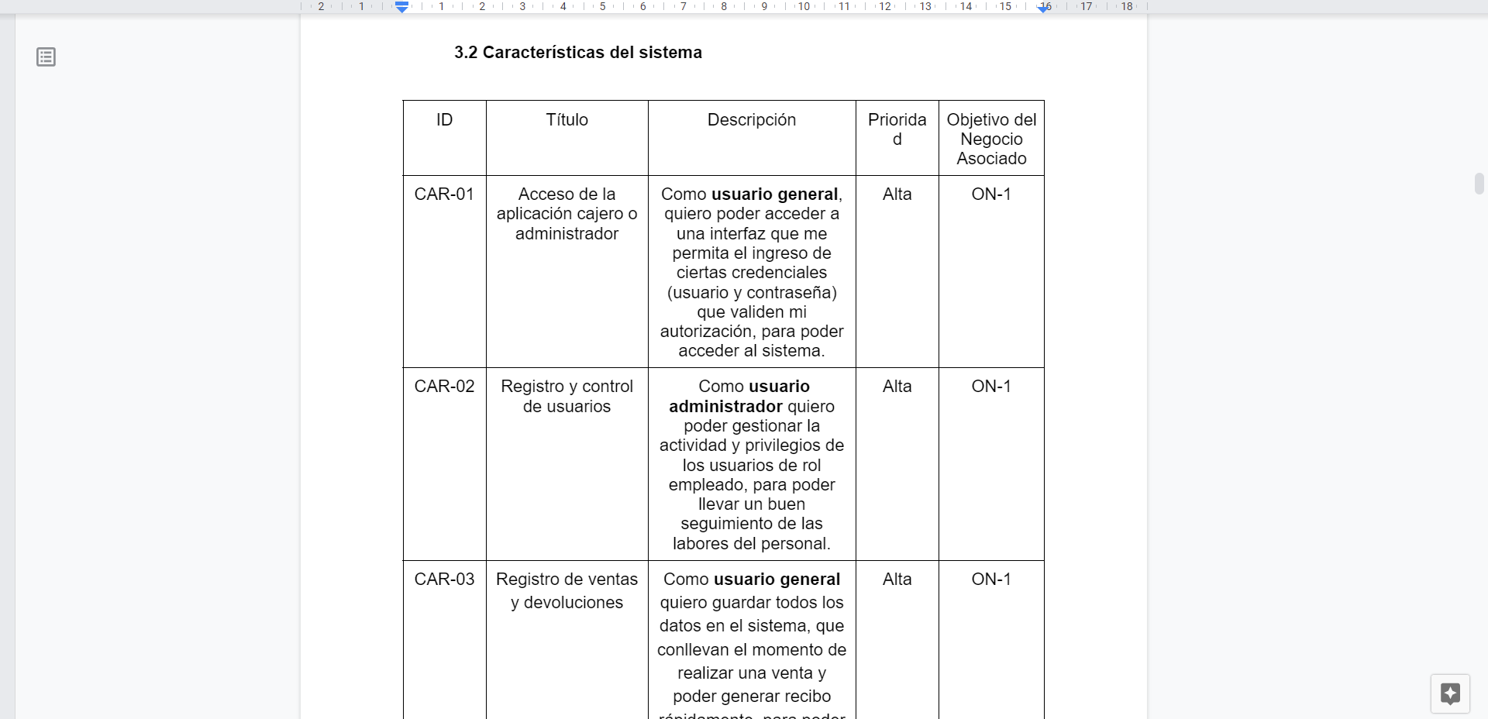

Figura 12. Documento de arquitectura de Software(11/11/2022)

## Verificación y actualización de la retrospectiva del Sprint

Fecha de Finalización: 30/11/2022

Responsables: Sebastian Ortiz Urbai

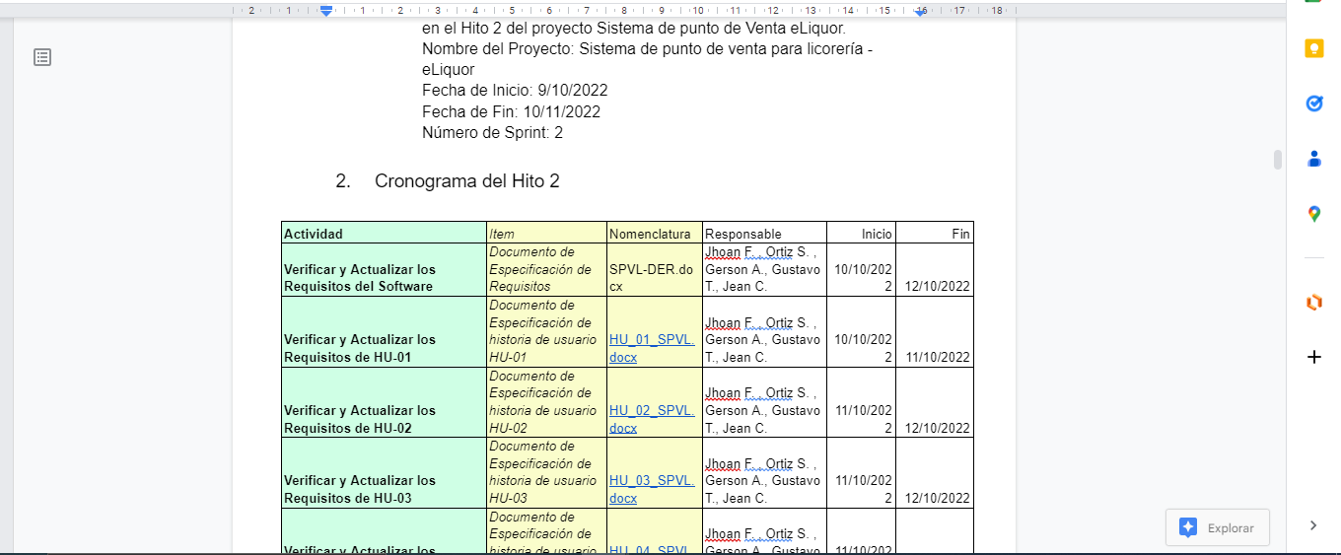

Figura 13. Reporte del Primer Sprint (30/11/2022)

# Resumen de la Reunión retrospectiva

En este apartado se busca evaluar la perspectiva de cada miembro del equipo en cuanto al trabajo realizado dentro del periodo de tiempo correspondiente al primer sprint. Teniendo dichas opiniones en cuenta, se buscará mejorar la forma de trabajo para los próximos sprints.

## Información de la empresa y proyecto

| **Empresa** | NeoVision |
| --- | --- |
| **Proyecto** | Sistema de punto de venta para licoreria - eLiquor |

## Información de la reunión

| Lugar | Reunión en sala meet |
| --- | --- |
| Fecha | 30/11/22 |
| Número de Sprint | 2 |
| Personas asistentes | Tejeda Echegaray, Yosmar Aldair  Paz Anchayhua, Gerardo Ruben  Alvarez Huarsaya, Richard Saul  Ortiz Urbai, Sebastian  Chavez Campos, Jean Pier  Aznaran Cabrera, Gerson EduardoTuyo Acero, Gustavo Alonso |

## Formulario de reunión prospectiva

| **¿Qué acciones o medidas le parecieron acertadas durante el periodo del segundo Sprint?** | **¿Qué acciones o medidas no le parecieron acertadas durante el periodo del segundo Sprint?** | **¿Qué acciones o medidas recomendaría para la mejora del trabajo durante los próximos Sprints?** |
| --- | --- | --- |
| El equipo fue capaz de tomar decisiones rápido aun con los límites de tiempo y la cantidad de trabajo que cada integrante disponía. | Se tuvo que modificar la especificación de muchos requisitos debido a la falta de tiempo.  El equipo tuvo problemas de organización debido a los límites de tiempo propuestos en el cronograma. | Realizar un feedback al finalizar los días del trabajo, para conocer nuestros avances e inconvenientes que identifiquemos. |